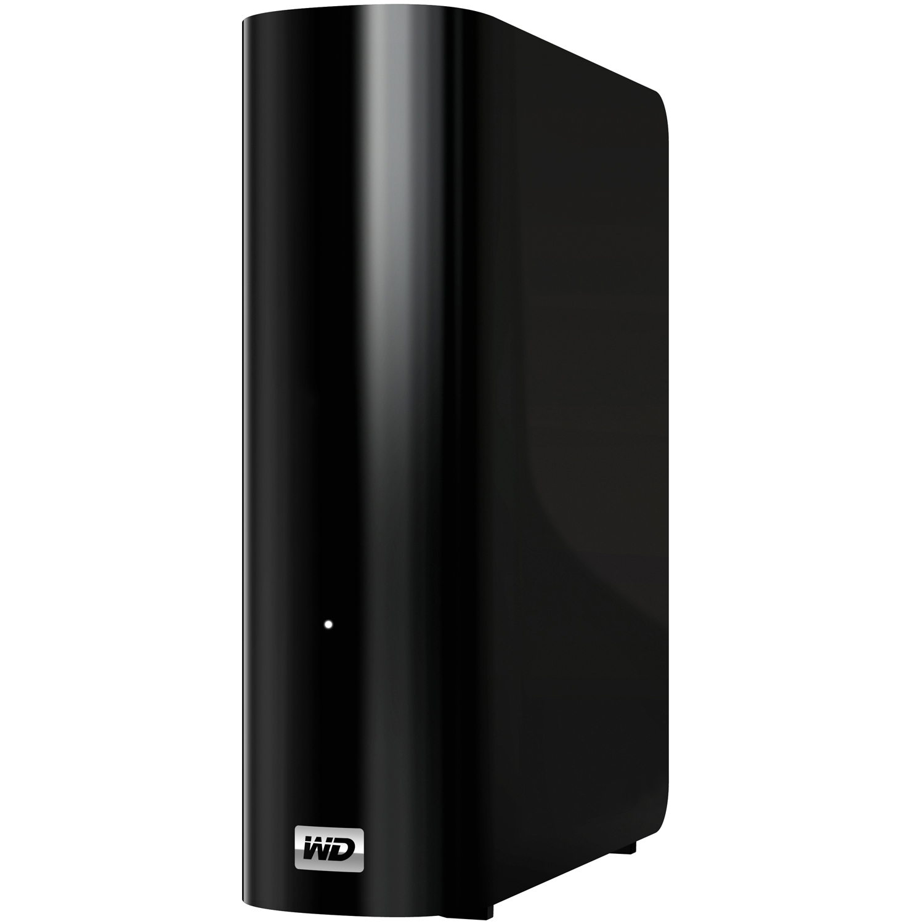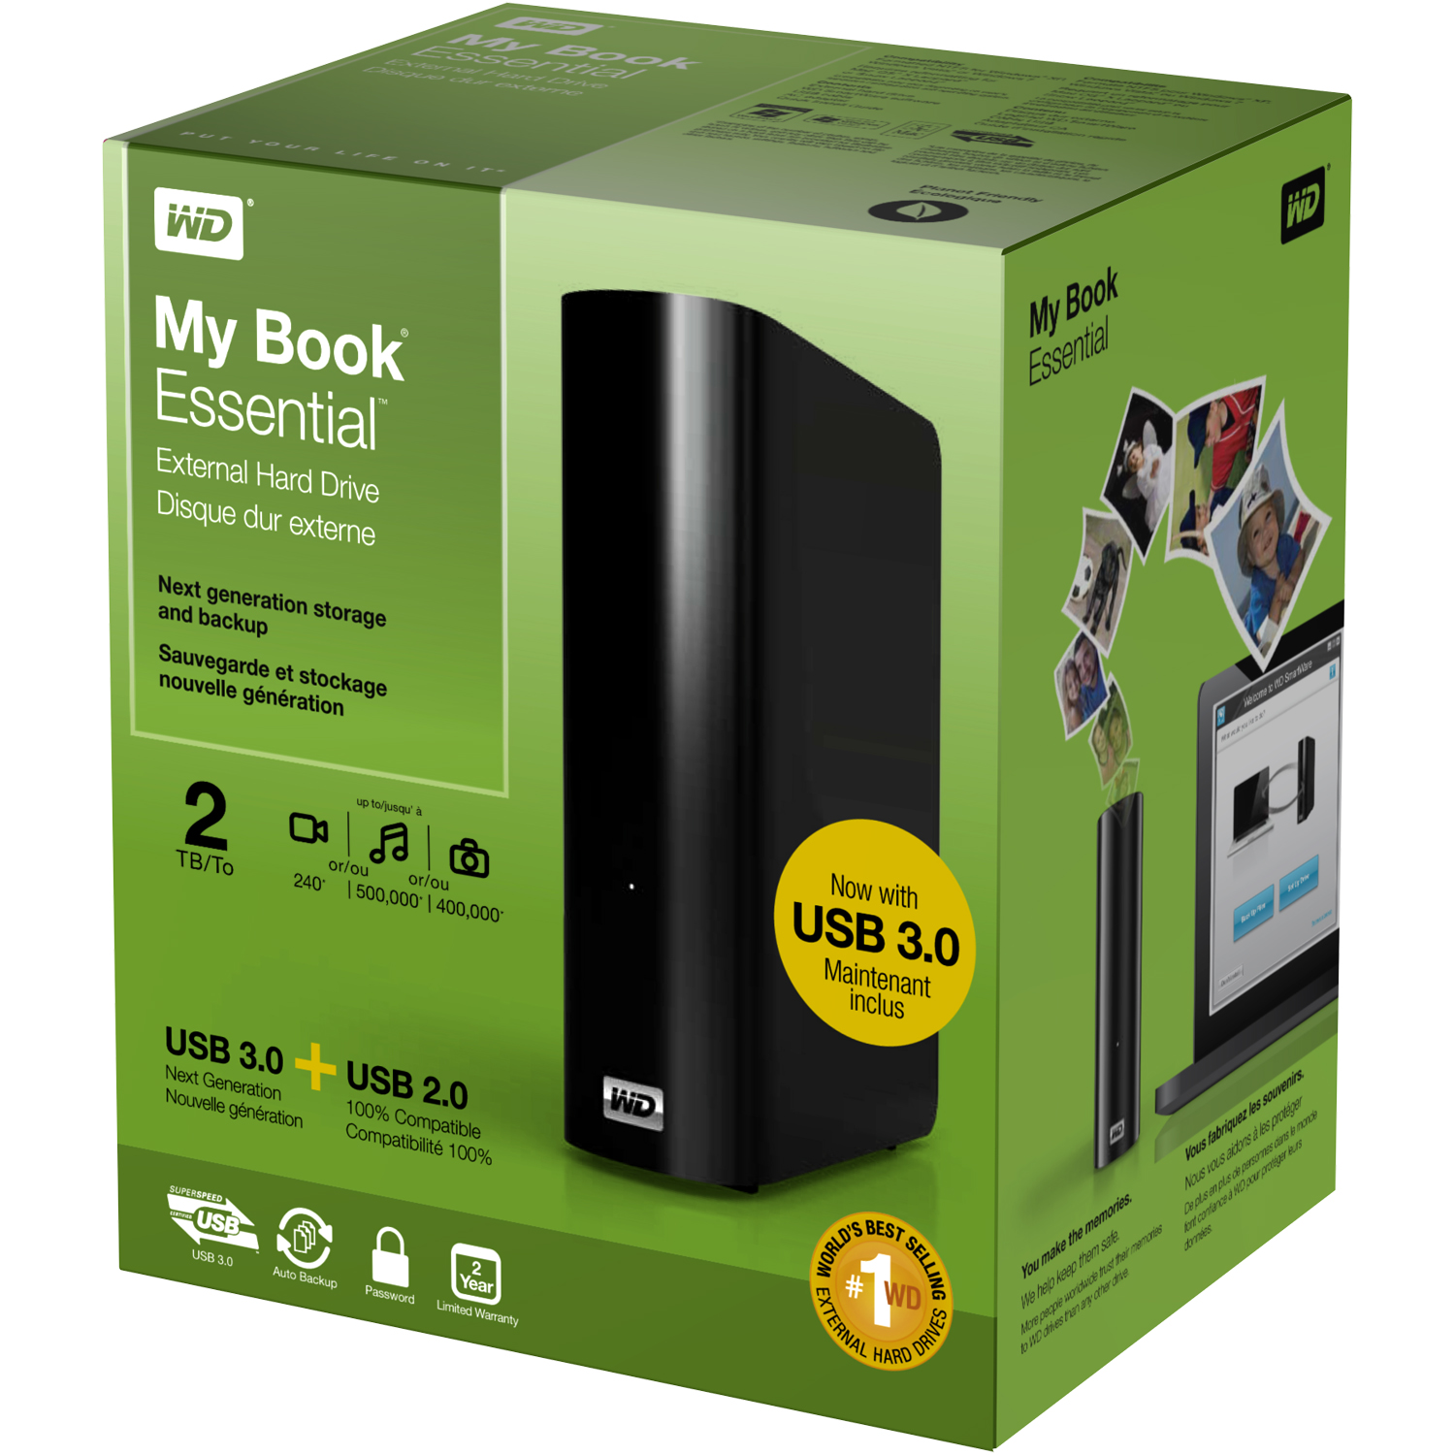

My Book®

Essential™

헤드라인 위치 지정
차세대 스토리지 및 백업

광고 카피
39자 DMR 카피(3 TB) – My Book Essential 3 TB USB 3.0/2.0 드라이브
39자 DMR 카피(2 TB) – My Book Essential 2 TB USB 3.0/2.0 드라이브
39자 DMR 카피(1 TB) – My Book Essential 1 TB USB 3.0/2.0 드라이브
72자 DMR 카피(3 TB) – My Book Essential 3 TB 외장형 USB 3.0 및 USB 2.0 드라이브
72자 DMR 카피(2 TB) – My Book Essential 2 TB 외장형 USB 3.0 및 USB 2.0 드라이브
72자 DMR 카피(1 TB) – My Book Essential 1 TB 외장형 USB 3.0 및 USB 2.0 드라이브

하이라이트
- 이중 USB 3.0 및 USB 2.0 호환성
- 현재의 연결성, 미래의 속도
- USB 3.0 사용 시 최대 3배 빠른 전송 속도
- 연속적인 자동 백업
- 하드웨어 암호화, 비밀번호 보호

키워드
외장형 스토리지, 외장형 드라이브, 하드 드라이브, USB 3.0, SuperSpeed, SuperSpeed USB 3.0, 백업, 연속 백업, Western Digital, WD, My Book Essential, USB 2.0, 친환경적 설계, 절전형, 자동 백업, 비밀번호 보호, 암호화, 하드웨어 암호화

카피

짧은 카피
세련된 디자인의 고용량 My Book® Essential™ 외장형 하드 드라이브에 디지털 라이프를 저장하십시오. WD의 품질과 USB 3.0 및 USB 2.0 연결을 모두 지원하는 이 드라이브는 현재와 미래를 염두에 두고 설계되었습니다.

중간 길이 카피
세련된 디자인의 고용량 My Book® Essential™ 외장형 하드 드라이브에 디지털 라이프를 저장하십시오. WD의 품질과 USB 3.0 및 USB 2.0 연결을 모두 지원하는 이 드라이브는 현재와 미래를 염두에 두고 설계되었습니다. 하드웨어 암호화와 함께 비주얼 백업 소프트웨어 및 비밀번호 보호 기능으로 데이터를 안전하게 보호할 수 있습니다. 가볍고 휴대하기 쉬운 이 드라이브는 이동 중 빠른 저장에 적합합니다.

긴 카피
세련된 디자인의 고용량 My Book® Essential™ 외장형 하드 드라이브에 디지털 라이프를 저장하십시오. WD의 품질과 USB 3.0 및 USB 2.0 연결을 모두 지원하는 이 드라이브는 현재와 미래를 염두에 두고 설계되었습니다.

이중 USB 3.0 및 USB 2.0 인터페이스 – 현재의 범용 호환성과 미래의 차세대 속도를 고루 지원하는 단일 드라이브. 현재 사용하는 USB 2.0을, 향후에 USB 3.0 속도로 업그레이드하실 수 있습니다.

최대 3배 더 빠른 전송 속도 – SuperSpeed USB 3.0 포트에 연결할 경우 이 드라이브는 USB 2.0보다 최대 3배 빠르게 파일을 액세스 및 저장할 수 있습니다. 13분이 걸리던 2시간 분량의 HD 영화 전송을 3분 안에 끝낼 수 있습니다.*

*성능은 사용자의 하드웨어와 시스템 구성에 따라 달라질 수 있습니다.

뛰어난 WD 품질 – 20년 이상 전세계 수많은 사람들이 WD 하드 드라이브를 믿고 데이터를 저장해 왔습니다. WD에서는 데이터의 중요성을 잘 알고 있으며 최고의 관심사는 사용자 데이터를 안전하게 보호하는 것입니다.

WD SmartWare™ 소프트웨어 – 사용자가 백업을 제어할 수 있습니다. 모든 기능을 설치하거나 필요한 구성 요소만 선택할 수도 있고, 원하는 경우 소프트웨어를 전혀 사용하지 않을 수도 있습니다.

연속적인 자동 백업 – 백그라운드에서의 자동 백업으로 최소한의 PC 리소스만을 사용하여 데이터를 보호합니다. 파일을 추가 또는 변경할 때마다 해당 파일이 즉시 백업됩니다.

개인 정보 보호를 위한 비밀번호 보호 – 비밀번호 보호 기능과 암호화를 통해 무단 액세스로부터 데이터를 안전하게 보호할 수 있습니다.

친환경적 설계 – 재활용 재료를 사용하고 폐기물을 최소화하기 위해 포장 상자의 크기를 작게 만들었습니다. 이 포장 또한 재활용할 것을 권장합니다.

특징
- 이중 USB 3.0 및 USB 2.0 호환성
- USB 3.0 사용 시 최대 3배 빠른 전송 속도
- 연속적인 자동 백업
- 비밀번호 보호 및 하드웨어 암호화

적합한 작업
- 지금 사용하는 USB 2.0 포트 연결을, 향후에 USB 3.0으로 업그레이드 가능
- USB 3.0 포트 연결 시 최대 3배 더 빠른 파일 전송이 가능
- 연속적인 자동 백업을 통한 데이터 보호
- 사진, 비디오 및 음악을 위한 저장 공간 추가
- 비밀번호 보호 및 하드웨어 암호화로 개인 데이터 또는 중요한 데이터 보호

내용물
- 외장형 하드 드라이브
- USB 케이블
- AC 어댑터
- WD SmartWare™ 소프트웨어
- 빠른 설치 안내서

호환성
- 포맷된 NTFS
- Windows® XP, Windows Vista®, Windows 7
- Mac OS Leopard 또는 Snow Leopard(재포맷 후 USB 2.0 모드에서 작동)

제품 사양

전원 사양
AC 입력 전압 | 100 – 240 V
AC 입력 주파수 | 47 – 63 Hz

환경 사양
작동 시 온도 | 5°C ~ 5°C
비작동 시 온도 | -20°C ~ 65°C

데이터 전송 속도 | USB 2.0 모드에서 480 Mb/s(최대),  USB 3.0 모드에서 5 Gb/s(최대)로 작동
인터페이스 | USB 3.0 및 2.0
RoHS 준수¹ | 준수함

제품 크기
길이 | 165 mm(6.5인치)
너비 | 135 mm(5.3인치)
높이 | 48 mm(1.9인치)
무게 | 1.18 kg(2.6파운드)

패키지 사양
 | 영어권 | 유럽권 | 미터법
소매 상자 크기
면 너비 | 6.9인치 | 176 mm | 176 mm
선반 깊이 | 5.56인치 | 141 mm | 141 mm
면 높이 | 7.94인치 | 202 mm | 202 mm
소매 상자 무게(최대) | 2.97파운드 | 1.35 kg | 1.35 kg
마스터 카툰 크기 | 11.5인치 x 8.3인치 x 14.6인치 | 292 mm x 210 mm x 370 mm | 292 mm x 210 mm x 370 mm
마스터 카툰 무게 | 13.8파운드 | 6.26 kg | 6.26 kg
마스터 카툰당 상자 | 4 | 4 | 4
팰릿당 마스터 카툰 | 57 | 45 | 57
팰릿 적재 크기 | 48인치 x 40인치 x 49인치 | 1,200 mm x 800 mm x 1,244 mm | 1,219 mm x 1,016 mm x 1,244 mm
팰릿 적재 무게 | 837.05파운드 | 304.54 kg | 379.68 kg















소매 UPC
EMEA |  |  | 미주 지역
용량² | 주문 번호 | UPC | 주문 번호 | UPC
1 TB | WDBACW0010HBK-EESN | 7 18037 77054 3 | WDBACW0010HBK-NESN | 7 18037 77055 0
2 TB | WDBACW0020HBK-EESN | 7 18037 77059 8 | WDBACW0020HBK-NESN | 7 18037 77060 4
3 TB | WDBACW0030HBK-EESN | 7 18037 77191 5 | WDBACW0030HBK-NESN | 7 18037 77192 2
AUS/NZ |  |  | 멀티 시티 아시아
용량² | 주문 번호 | UPC | 주문 번호 | UPC
1 TB | WDBACW 0010HBK-AESN | 7 18037 77053 6 | WDBACW 0010HBK-SESN | 7 18037 77056 7
2 TB | WDBACW 0020HBK-AESN | 7 18037 77058 1 | WDBACW 0020HBK-SESN | 7 18037 77062 1
3 TB | WDBACW 0030HBK-AESN | 7 18037 77190 8 | WDBACW 0030HBK-SESN | 7 18037 77193 9

참고: 지역에 따라 일부 제품이 제공되지 않을 수도 있습니다.

제한적 보증³
미주 지역 및 EMEA | 2년
APAC | 3년

서비스 및 문헌:
support.wdc.com
www.westerndigital.com
800.ASK.4WDC 북미
800.832.4778 남미(스페인어)
+800.6008.6008 아시아 태평양
+800.ASK.4WDEU 유럽(해당하는 경우 수신자 부담
사용 가능)
+31.88.0062100 유럽, 중동, 아프리카

Western Digital, WD, WD 로고 및 My Book은 미국과 기타 국가에 등록된 상표이고 Essential, WD SmartWare 및 FIT Lab 로고는 Western Digital Technologies, Inc.의 상표입니다. 이 문서에 나온 그 밖의 다른 표시는 해당 회사의 자산일 수 있습니다. 제품 사양은 예고 없이 변경될 수 있습니다.

© 2010 Western Digital Technologies, Inc.
All rights reserved.

Western Digital
20511 Lake Forest Drive
Lake Forest, California 92630
U.S.A.

4879-705157-Q00 2010년 7월

 | ¹ 2006년 7월 1일부터 EU에서 실효된 유럽 의회의 RoHS(Restriction of Hazardous Substances) 준수 지시문 2002/95/EC는 새로운 장비에서 납, 수은, 카드뮴, 기타 물질 등을 포함한 특정 유해 물질의 사용을 제한하는 것으로써 인간의 건강과 환경을 보호하기 위해 제정된 것입니다.  ² 스토리지 용량에 사용된 단위는 1메가바이트(MB = 100만 바이트), 1기가바이트(GB = 10억 바이트), 1테라바이트(TB = 1조 바이트)입니다. 액세스 가능한 전체 용량은 운영 환경에 따라 달라집니다. 버퍼 또는 캐시 사용 시, 1메가바이트(MB) = 1,048,576바이트입니다. 전송 속도 또는 인터페이스에 사용되는 단위는 초당 메가바이트(MB/s = 초당 100만 바이트), 초당 메가비트(Mb/s = 초당 100만 비트), 초당 기가비트(Gb/s = 초당 10억 비트)입니다. SATA-IO 조직에서 본 사양 시트 발행일자에 게시한 직렬 ATA 사양에 따라 계산한 유효 최대 SATA 3 Gb/s 또는 1.5 Gb/s 전송 속도입니다. 자세한 내용은 www.sata-io.org를 참조하십시오.  ³ 제한적 보증 기간은 제품을 구입한 국가에 따라 다릅니다. 자세한 제한 보증 조건과 이러한 지역에 속하는 특정 국가 목록을 보려면 웹 사이트 support.wdc.com/warranty/policy.asp를 참조하십시오.

